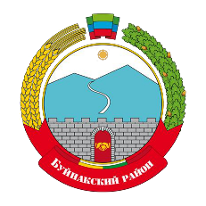

**РЕСПУБЛИКА ДАГЕСТАН**

АДМИНИСТРАЦИЯ МУНИЦИПАЛЬНОГО РАЙОНА «БУЙНАКСКИЙ РАЙОН»

МКУ «УПРАВЛЕНИЕ ОБРАЗОВАНИЯ БУЙНАКСКОГО РАЙОНА»

ул. Ленина 61, г. Буйнакск, РД, 368220, т. (87237) 2-29-00, bruo30@mail.ru

«16» 09. 2020г. № 383

**Руководителям**

**общеобразовательных учреждений**

**Буйнакского района**

Управление образования Буйнакского района направляет Вам информационное письмо Министерства образования и науки Республики Дагестана об открытии «горячей линии» «Школьный завтрак» по телефону:

8-800-200-34-11.

Целью данного проекта является обеспечение открытости и эффективного общественного контроля при реализации с 1 сентября 2020 г. важнейшей задачи по организации бесплатного горячего питания в начальной школе. В целях организации эффективной работы «горячей линии» просим Вас оказать содействие в распространении макета информационной листовки о «горячей линии» «Школьный завтрак» (прилагается) во всех образовательных организациях Вашего муниципального района.

**Начальник А. Залимханова**

Мамаева Рупият Набиевна

89280486056